第1讲 走近细胞
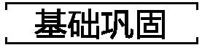
1. 下列关于生命系统结构层次的说法,正确的是 ( )
A.病毒不具有细胞结构,故其生命活动与细胞无关
B.某草原上所有兔子属于生命系统的群落层次
C.酵母菌属于生命系统结构层次中的细胞层次和个体层次
D.地球上所有的生物构成地球上最大的生命系统
2.下列关于“系统”的叙述,错误的是 ( )
A.分子和原子是系统但不是生命系统
B.细胞是能独立完成生命活动的最小系统
C.蓝藻依赖其生物膜系统完成各项生命活动
D.植物体内不具有“系统”这一生命结构层次
3.细胞学说揭示了 ( )
A.细胞为什么要产生新细胞 B.原核细胞与真核细胞的区别
C.细胞及生物体结构的统一性 D.认识细胞经历了艰难曲折的过程
4.下列能支持“病毒的起源是在细胞产生之后”观点的是 ( )
A.有些病毒具有极其类似于细胞膜的磷脂双分子层结构
B.病毒结构最简单,一般只由核酸和蛋白质两类分子组成
C.所有病毒都是营寄生生活,离开活细胞将不能进行新陈代谢
D.有些病毒的核酸与细胞DNA的某些片段的序列十分相似
5.下列关于原核生物的叙述,错误的是 ( )
A.大肠杆菌的细胞内有核糖体 B.细胞对物质的吸收具有选择性
C.拟核区中含有环状的DNA分子 D.蓝藻细胞的叶绿体中含有叶绿素
6.下列有关蓝藻细胞结构与功能的叙述,正确的是 ( )
A.DNA周围分布着大量的核糖体,通过RNA传递遗传信息合成多肽
B.细胞中无内质网、高尔基体等细胞器,不能对蛋白质进行加工
C.DNA分子裸露不形成染色体,但基因的传递遵循孟德尔遗传定律
D.蓝藻细胞的有氧呼吸和光合作用分别在线粒体和叶绿体中完成
7.下列关于真核生物和原核生物的说法,正确的是 ( )
A.酵母菌的拟核区是一个大型环状DNA分子
B.黑藻进行光合作用的场所是叶绿体
C.用高倍显微镜观察细胞发现没有叶绿体,则该细胞一定不是植物细胞
D.真核细胞中,DNA的复制只发生在细胞核中
8.下列有关显微镜使用的叙述,错误的是 ( )
A.观察切片时,先用低倍镜再换用高倍镜,其原因是低倍镜视野大,易找到目标
B.从低倍镜转到高倍镜时,两眼必须从显微镜侧面注视
C.制作口腔上皮细胞装片时,为防止产生气泡,首先在载玻片上滴加1~2滴清水,然后再直接盖上盖玻片
D.显微镜对光时,应让低倍镜对准通光孔
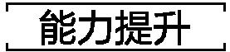
9.下列关于大肠杆菌和酵母菌的叙述,正确的是 ( )
A.都是单细胞真核生物
B.系统的边界都是细胞壁
C.二者的细胞结构虽然不同,但其主要的遗传物质都是DNA
D.都能将有机物分解成无机物,是生态系统的必备成分之一
10.某人感染了“网红细菌”——MRSA,该细菌对多种抗生素都毫无反应,患者在医院抢救21天,最终脱离危险。下列关于MRSA的叙述,正确的是 ( )
A.“网红细菌”的遗传物质主要分布在染色体上
B.可根据细菌细胞膜的通透性判断细菌的存活情况
C.“网红细菌”是滥用抗生素造成的细菌的抗药性变异
D.“网红细菌”与动物细胞相比最大的区别是细菌有细胞壁
11.如图K1-1表示用显微镜观察植物细胞有丝分裂的部分操作过程,其中叙述错误的是 ( )
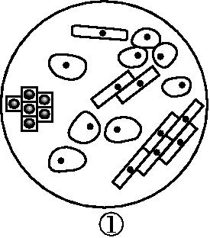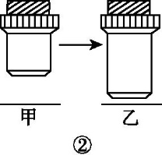
图K1-1
A.图①视野中的图像是在低倍镜下观察到的
B.利用图①视野中的图像,要看清处于分裂期的细胞,应将装片适当向左移动
C.图②表示将显微镜镜头由甲转换成乙,视野中观察到的细胞数目减少
D.图②中显微镜镜头由甲转换成乙的过程中,为了方便操作,可以将镜筒升高
12.美国科考团在南极湖泊下方深水无光区发现了生活在此处的不明类型细菌,并获得了该未知细菌的DNA, 以下叙述正确的是 ( )
A.该细菌中没有染色体,所以繁殖方式为无丝分裂
B.该细菌不含高尔基体,无法形成细胞壁
C.该细菌环状DNA中也存在游离的磷酸基团,且其遗传特征由DNA决定
D.该细菌与酵母菌相比,结构上的主要差异是该细菌没有以核膜为界限的细胞核
13.如图K1-2是两类生物体细胞的亚显微结构模式图,下列分析正确的是 ( )
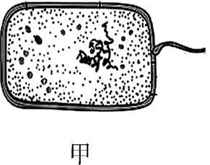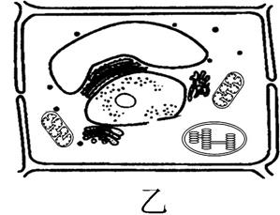
图K1-2
A.用纤维素酶处理这两个细胞,都可以获得原生质体
B.细胞甲只能进行无氧呼吸,细胞乙只能进行有氧呼吸
C.甲、乙两细胞中不存在共同的细胞器
D.二者的遗传物质都是DNA
14. 下列关于真核生物、原核生物和病毒的叙述,正确是 ( )
A.有些细菌只含有RNA
B.乳酸菌、酵母菌都含有核糖体和DNA
C.细胞没有叶绿体就不能进行光合作用
D.T₂噬菌体的繁殖只在宿主细胞中进行,因为T₂噬菌体只有核糖体一种细胞器
15. 鼠疫是由兼性厌氧菌鼠疫杆菌引起的,可通过啮齿类动物和跳蚤进行传播。下列叙述正确的是 ( )
A.鼠疫杆菌与跳蚤体细胞均没有中心体,但均含有核糖体
B.鼠疫杆菌与埃博拉病毒均没有细胞壁,但均含有蛋白质成分
C.鼠疫杆菌与大肠杆菌均没有核膜、核仁,但均含有环状的DNA
D.鼠疫杆菌与啮齿类动物细胞均不含线粒体,但均可进行有氧呼吸
16.如图K1-3中①②③④⑤分别表示衣藻、草履虫、变形虫、细菌和蓝藻。下列有关该组生物的叙述,错误的是( )
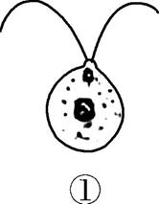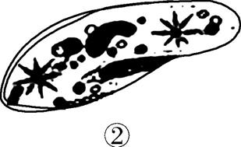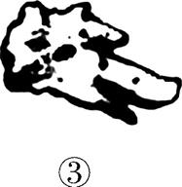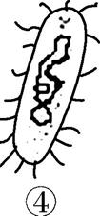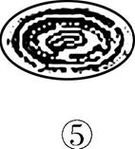
图K1-3
A.图中生物的细胞中都有核糖体
B.属于真核生物的有①②③
C.生物①②③的遗传物质是DNA,生物④⑤的遗传物质是RNA
D.⑤虽然没有叶绿体,但也可以进行光合作用
17.下表为四种不同细胞的比较结果,其中正确的是 ( )
选项 | 细胞 | 细胞壁 | 光合作用 | 染色质(体)
A | 念珠藻细胞 | 有 | 有 | 有
B | 杨树根尖细胞 | 有 | 无 | 有
C | 猪成熟的红细胞 | 无 | 无 | 有
D | 蛙的受精卵 | 有 | 无 | 有
18.细胞是生物体结构和功能的基本单位,而自然界中生物种类繁多,就所学生物学知识回答以下问题:
(1)下列生物中,与引起“发热伴血小板综合征”的病原体——新型布尼亚病毒有明显区别的是 。
①大肠杆菌 ②蓝藻 ③酵母菌 ④霉菌 ⑤HIV
⑥水绵 ⑦SARS病原体
(2)研究人员分别取3种不同生物的部分细胞(甲、乙、丙)进行分析、观察和实验,获得的结果如下表所示(“√”表示“有”,“×”表示“无”)。

细胞 | 核膜 | 光合作用  (能否进行) | 核糖体 | 细胞壁
甲 | √ | √ | √ | √
乙 | √ | × | √ | ×
丙 | × | √ | √ | √

①甲、乙、丙3种细胞最可能取自下面哪种生物?
甲: ,乙: ,丙: 。
A.洋葱 B.兔子 C.蘑菇 D.蓝藻
②大肠杆菌的细胞结构和洋葱表皮细胞结构如图K1-4所示。在光学显微镜下比较,这两种细胞最主要的区别是 ,这说明细胞具有 性。
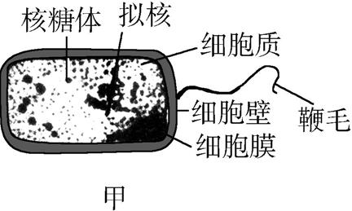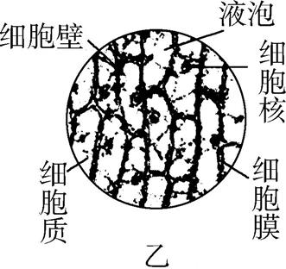
图K1-4
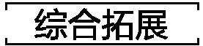
19.请据图回答下列问题:
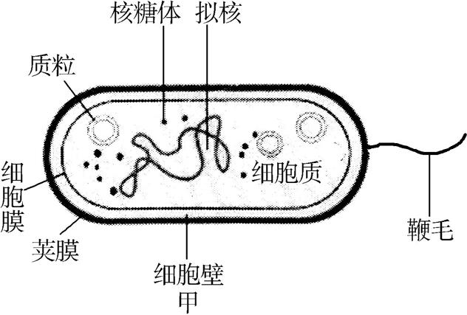
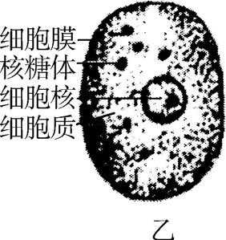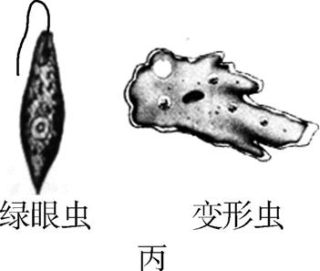
图K1-5
(1)甲、乙两细胞的统一性表现在都有细胞膜、细胞质、 和 。
(2)甲、乙两细胞的差异性表现在甲没有 和染色体,而乙有;甲只有 ,而乙还有其他细胞器。
(3)①绿眼虫和变形虫都是由一个细胞构成的 生物,由此也可以说明细胞是生物体结构和 的基本单位。
②二者都可以通过细胞分裂的方式直接进行增殖,由此也可以说明 。
③从生命系统的结构层次上来看,在一条小河流中,所有的衣藻构成 ,绿眼虫和变形虫等所有生物构成一个 ,整条小河流构成一个 。
第2讲 细胞中的元素和化合物、细胞中的无机物
1.下列关于微量元素和大量元素的说法,正确的是 ( )
A.都属于组成细胞的基本元素
B.都属于生命活动的必需元素
C.前者是细胞特有的,后者是细胞与非生物界共有的
D.两者都是细胞自身合成的
2.下列有关生物体内元素和化合物的叙述,正确的是 ( )
A.葡萄糖、果糖、半乳糖都是还原糖,但元素组成不同
B.种子从休眠状态进入萌发状态,自由水/结合水的值增大
C.人体内的脂肪能储存能量、调节代谢
D.无机盐在人体中都以离子的状态存在
3.下列有关组成生物体元素和化合物的叙述,正确的是 ( )
A.组成不同细胞的元素种类基本相同,但含量可能会有差异
B.脂质的组成元素与糖类完全相同,但其分子中氧的相对含量远少于糖类
C.蛋白质和DNA分子的多样性都与分子的空间结构密切相关
D.淀粉、糖原、纤维素彻底水解后,得到的产物是不同的
4.下列有关细胞内含磷化合物的叙述,正确的是 ( )
A.磷脂分子的头部是疏水的,由磷酸等组成
B.ADP由腺嘌呤、核糖和磷酸基团组成,其中没有高能磷酸键
C.细胞膜、染色体和核糖体的组成中都有含磷化合物
D.叶绿体基质中C₃的还原不需要含磷化合物的参与
5.为了确定某种矿质元素是否是植物的必需元素,应采用的方法是 ( )
A.检测正常叶片中该矿质元素的含量
B.分析根系对该矿质元素的吸收过程
C.分析环境条件对植物吸收该矿质元素的影响
D.观察在完全培养液中去掉该矿质元素前后植株的生长发育状况
6. 下列关于组成细胞的元素、水和无机盐的叙述,正确的是 ( )
A.水稻根尖分生区细胞中的水主要存在于大液泡中
B.少数蛋白质可能含有Fe、Zn、Cu、S等微量元素
C.黄豆萌发出豆芽的过程中,细胞内结合水与自由水的比值降低
D.细胞外液中Na⁺、K⁺含量对维持人体内环境渗透压具有主要作用
7.在鉴定生物组织中的还原糖、脂肪、蛋白质的实验中,关于实验材料的选择,下列叙述错误的是 ( )
A.斐林试剂和双缩脲试剂的成分中都含有NaOH溶液
B.花生种子含有较多脂肪且子叶肥厚,是用于脂肪鉴定的理想材料
C.食用花生油最好选用苏丹Ⅳ染液来鉴定,而一般不选用苏丹Ⅲ染液来鉴定
D.甘蔗茎的薄壁组织、甜菜的块根等,都含有较多糖且近于白色,因此可以用于还原糖的鉴定
8. 水是生命之源,下列有关水的叙述,不正确的是 ( )
A.水进出细胞需要消耗细胞代谢产生的ATP
B.真核细胞光合作用中水的光解发生在类囊体薄膜上
C.水既是有氧呼吸原料,也是有氧呼吸的产物
D.抗利尿激素能促进肾小管和集合管对水的重吸收
9.下列关于生物体内无机盐的说法,正确的是 ( )
A.碘元素摄取不足可引起甲亢、地方性甲状腺肿等疾病
B.细胞吸收无机盐离子的速率主要取决于膜内外离子的浓度差
C.植物体内含有镁元素的类胡萝卜素和叶绿素都可吸收蓝紫光
D.神经细胞内外K⁺分布不均衡是产生和维持静息电位的主要原因
10.如图K2-1是对刚收获的种子所进行的一系列处理,据图分析下列说法正确的是 ( )
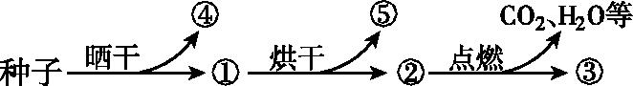
图K2-1
A.④和⑤是同一种物质,但是在细胞中的存在形式不同
B.①和②均能萌发形成幼苗
C.③在生物体内主要以化合物形式存在
D.点燃后产生的CO₂中的C只来自于种子中的糖类
11.下列关于细胞内含氮化合物的叙述,错误的是 ( )
A.细胞膜、核糖体、染色质都有含氮化合物
B.细胞内的含氮化合物都可以为生命活动提供能量
C.具有催化作用的酶都是含氮化合物
D.遗传信息表达过程的模板都是含氮化合物
12.碘在人体内含量极少但其生理功能是别的元素所替代不了的,碘缺乏可能会导致人类智力障碍。食物中缺乏碘会使人产生一定的心理紧张,导致精神状态不良。经常食用含碘的食物有助于消除紧张、帮助睡眠。下列说法不正确的是 ( )
A.碘是人体生长发育所必需的一种微量元素
B.组成人体的碘元素在无机自然界中也能找到
C.碘是一种微量元素,只要有了碘,人身体就能正常生长发育
D.人体虽然对碘的需要量很少,但碘的作用不可用其他元素代替
13. 研究表明,长期大量施用铵态氮肥,会引发一系列的土壤环境问题。如一些植物的根系在吸收无机盐时,吸收的NH₄⁺多于吸收的阴离子,为维持体内的电荷平衡,植物会通过根系释放H⁺到土壤中,使土壤的pH下降,导致土壤酸化。下列相关叙述不正确的是 ( )
A.在酸化的土壤中,无机盐多以离子形式存在,有利于农作物的生长和发育
B.农作物吸收的含氮物质可用于合成蛋白质、叶绿素、磷脂等物质
C.农田中农副产品被大量输出,因此需要长期施加氮肥
D.在减少铵态氮肥施用的同时,合理的轮作可能对土壤酸化有一定的改善作用
14.组成生物的化学元素在生物体中起重要作用。下列关于几种元素与光合作用关系的叙述,正确的是 ( )
A.碳是组成糖类的基本元素,在光合作用中碳元素的转移途径为CO₂→C₃→C₅→(CH₂O)
B.镁是叶绿素的组成元素之一,缺乏镁元素的植物不能正常地进行光合作用
C.氧是构成有机物的基本元素之一,光合作用制造的有机物中的氧来自于水
D.磷是构成ATP的必需元素,光合作用中光反应过程和暗反应过程均有ATP的生成
15.一种植物和一种哺乳动物细胞中某些化学元素的含量(占细胞干重的质量分数,单位是%)如下表所示,下列有关叙述,正确的是 ( )

元素 | C | H | O | N | P | Ca | S
植物 | 43.57 | 6.24 | 44.43 | 1.46 | 0.20 | 0.23 | 0.17
动物 | 55.99 | 7.46 | 14.62 | 9.33 | 3.11 | 4.67 | 0.78

A.碳元素的含量能说明有机物是动植物体内干物质的主要成分
B.由表可知,两种生物体内所含化学元素的种类和含量差异很大
C.该动物的某种小分子含有C、H、O、N、S,此小分子不可能是氨基酸
D.N、S含量说明动物组织含蛋白质较多,H、O的含量说明植物体内含水多
16.小麦、大豆、花生三种干种子中三类有机物的含量如图K2-2所示,下列有关叙述正确的是 ( )
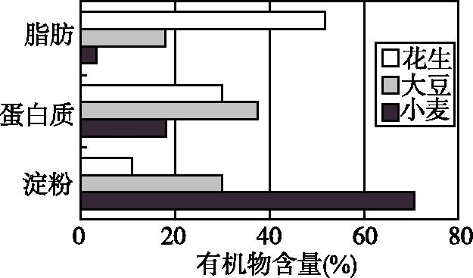
图K2-2
A.萌发时相同质量的三种种子需要的氧气的量相同
B.用双缩脲试剂检验大豆组织样液中的蛋白质,加热后呈紫色
C.向小麦种子的研磨滤液中加入斐林试剂后滤液呈砖红色
D.检验花生细胞中的脂肪颗粒时需要使用显微镜

17.某植物培养液中含有甲、乙、丙3种离子,它们对植物的生长都有影响。下表列出的5种培养液中,甲、乙、丙3种离子的浓度(单位:mmol/L)不同。为了研究丙离子的浓度大小对植物生长的影响,进行实验时可以选用的两种培养液是 ( )
培养液编号 | ① | ② | ③ | ④ | ⑤
甲离子 | 20 | 30 | 50 | 30 | 40
乙离子 | 55 | 45 | 60 | 45 | 55
丙离子 | 10 | 15 | 20 | 25 | 25

A.①⑤ B.②③ C.②④ D.③⑤
18.水在生命活动中有极其重要的作用,细胞内含水量的多少能直接影响细胞的代谢。回答下列问题:
(1)大豆收获后,要进行晾晒才能入仓储存,所除去的水分主要是细胞中的 水。如果大豆细胞内的水分增多,会使细胞的 作用加强。
(2)从上述现象可以推断,植物细胞内自由水与结合水的比值越 ,则细胞的代谢越强。
(3)浸泡约一周时间,黄豆芽已长得又白又粗,1 kg的黄豆能长出5 kg的黄豆芽。在这个过程中,黄豆细胞内有机物的含量 ,种类 ,其原因是 。
19.如图K2-3所示,图甲表示油菜种子成熟过程中部分有机物含量的变化情况(1表示可溶性糖,2表示淀粉,3表示含氮化合物,4表示脂肪)。图乙表示小麦种子成熟过程中蛋白质、葡萄糖、淀粉的含量和淀粉磷酸化酶(催化淀粉的生物合成)活性的变化。回答下列问题:
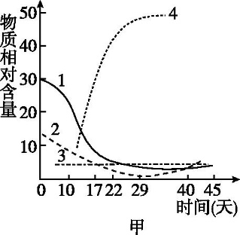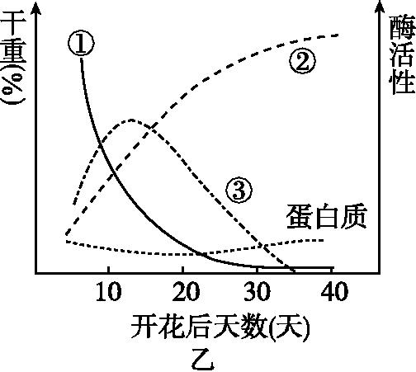
图K2-3
(1)油菜种子在成熟过程中, 含量不断提高,而可溶性糖和淀粉含量不断下降,这说明 而来。
(2)图乙中曲线③表示 。在小麦种子成熟过程中,种子的干重将 。
(3)将小麦开花后第10天和第40天的种子分别制成组织样液,各取等量样液分别加入A、B两试管中,再各加入等量的 ,在适宜温度条件下水浴加热后,A试管出现 ,并且比B试管颜色更 ,两试管中被检测的物质可以用图乙中的 曲线表示。

